Persbericht

Brussel, 5 januari 2015

Vlamertinge verwelkomt gloednieuw “KBC-kantoor van de toekomst”

Vanaf midden januari kunnen de klanten van KBC Vlamertinge terecht in een nieuw, open “bankkantoor van de toekomst”. Het gloednieuwe kantoor bevindt zich naast het oude KBC-kantoor (Poperingseweg 178, Vlamertinge) en werd vandaag in primeur aan de lokale pers voorgesteld in aanwezigheid van Johan Lema, algemeen directeur Distributie Particulieren en Lokale Ondernemingen België.

Johan Lema licht de plannen van KBC toe: “Onze klant bepaalt zelf wanneer en hoe hij met ons in contact wil komen als hij informatie, advies of een oplossing op maat nodig heeft. Want tijd is vandaag de dag kostbaar, voor iedereen. Daarom maken we de toegang tot onze diensten en producten zo gemakkelijk mogelijk voor onze klant. Een overzichtelijke website om vlug informatie te krijgen, een contact center waar we 24 uur per dag klaar staan om telefonisch vragen te beantwoorden, apps voor de tablet of de smartphone waarmee je op een eenvoudige manier betalingen kunt doen of een overzicht van je bank- en verzekeringsproducten kunt bekijken. Voor gespecialiseerd advies over bv. woning- en bedrijfskredieten of sparen en beleggen blijft KBC investeren in bankkantoren, fysieke locaties met experts dicht bij de klant. We willen onze klanten vooral tijd besparen en oplossingen op hun maat aanbieden. Daarom werken we bijvoorbeeld met nieuwe, open kantoorconcepten zoals in Vlamertinge, waarbij de klant zich niet hoeft aan te melden aan een loket of niet eerst door een veiligheidssas hoeft, maar zich onmiddellijk en rechtstreeks met zijn vragen kan wenden tot onze medewerkers.

De openingsuren van onze kantoren zijn daarom maximaal afgestemd op de behoeften van onze klanten: open in de ochtend van 9 tot 12 uur voor de basisverrichtingen en elke namiddag maken we tijd vrij om te luisteren en gespecialiseerd advies te geven op afspraak. Op die manier hopen we onze klanten een steeds betere dienstverlening en expertise aan te bieden, zowel voor bankzaken als voor verzekeringen.”

Waarom een Kantoor van de toekomst in Vlamertinge?

KBC organiseerde in 2013 intern een wedstrijd waaraan alle KBC-bankkantoren konden deelnemen. Dankzij de creativiteit, het doorzettingsvermogen en de teamspirit van de KBC-medewerkers in Vlamertinge en omstreken kwam KBC Vlamertinge als winnaar uit de bus. De eerste prijs was een grondige remake/restyling van het kantoor. KBC geeft daarmee duidelijk aan dat het blijft investeren in zijn bankkantoren, in het fysiek aanwezig zijn dicht bij zijn klanten, ook in de Westhoek.

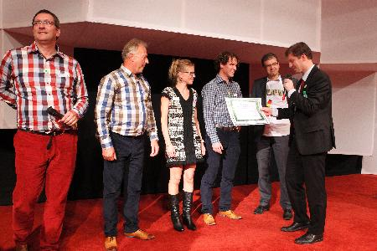
Johan Lema overhandigt de eerste prijs aan het team uit regio Kortrijk.

Het kantoor van de toekomst

Het kantoor van de toekomst is een open ruimte, transparant en gericht op maximale interactie, zowel met de kantoormedewerkers als met de wereld daarbuiten. De klant hoeft zich niet meer aan te melden aan een klassiek loket, want de kantoormedewerkers komen zelf naar hem toe. Wie door de drukte toch nog even moet wachten, kan aangenaam vertoeven in knusse zetels.

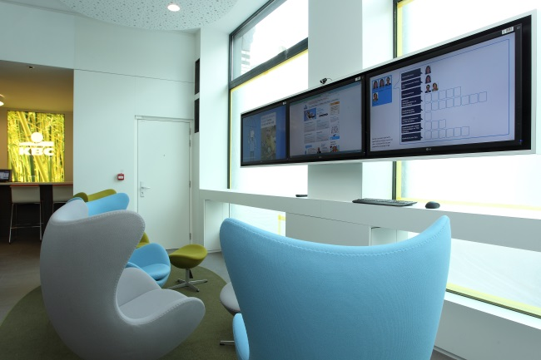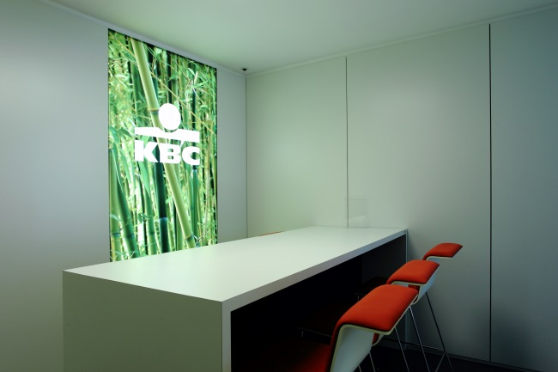

Het concept ‘kantoor van de toekomst’ werd intern ontwikkeld onder de naam Bamboo, wat staat voor veelzijdig, snel groeiend, groen/ecologisch, stevig verankerd, sterk maar toch flexibel.

Het ‘kantoor van de toekomst’ bestaat uit twee delen: een selfservicezone waarin voor iedereen vierentwintig uur per dag en zeven dagen op zeven cash beschikbaar is (via een bankautomaat) en waar zich in Vlamertinge ook een muntrollenautomaat bevindt.
Achter het selfservicegedeelte is er een advieszone. Die zone kan buiten de kantooruren worden afgesloten door een glazen wand. Het kantoor van de toekomst straalt een andere look and feel uit dan andere doorsneebankkantoren in Vlaanderen. Er zijn geen veiligheidsdeuren, geen loketten, geen gordijnen meer.

Ondertussen opende KBC in Vlaanderen zeven kantoren van de toekomst: Oostduinkerke, Gent Kunst, Mol Achterbos, Rotselaar, ‘s-Gravenwezel, Beverst en uiteraard Vlameringe. Het is de bedoeling dit concept nog verder uit te rollen doorheen Vlaanderen.

Technologisch up-to-date

Niet alleen het uitzicht van het kantoor van de toekomst is vernieuwd, ook de technologieën zijn aangepast aan de meest moderne ontwikkelingen. Zo kunnen experts ingeschakeld worden via beeldbellen. Als een klant in het kantoor met een specifieke vraag zit waarvoor gespecialiseerd advies nodig is, kan hij via beeldbellen een expert in een ander kantoor opbellen. De kantoormedewerkers zullen daarnaast ook gebruik maken van tablets en stellen alle informatie digitaal te beschikking. De KBC-adviseur gebruikt dezelfde website en apps die klanten thuis ook zelf raadplegen: de beleving in het kantoor en de onlinebeleving sluiten zo naadloos op elkaar aan.

Daarnaast zal KBC Vlamertinge kmo’s en lokale ondernemingen blijven steunen. Het kantoor beschikt als een van de eerste KBC-kantoren in Vlaanderen en als allereerste in de Westhoek over een muntrollenautomaat. Zo kan een handelaar ook in het weekend over pasmunt beschikken, zelfs als zijn eigen KBC-kantoor gesloten is.

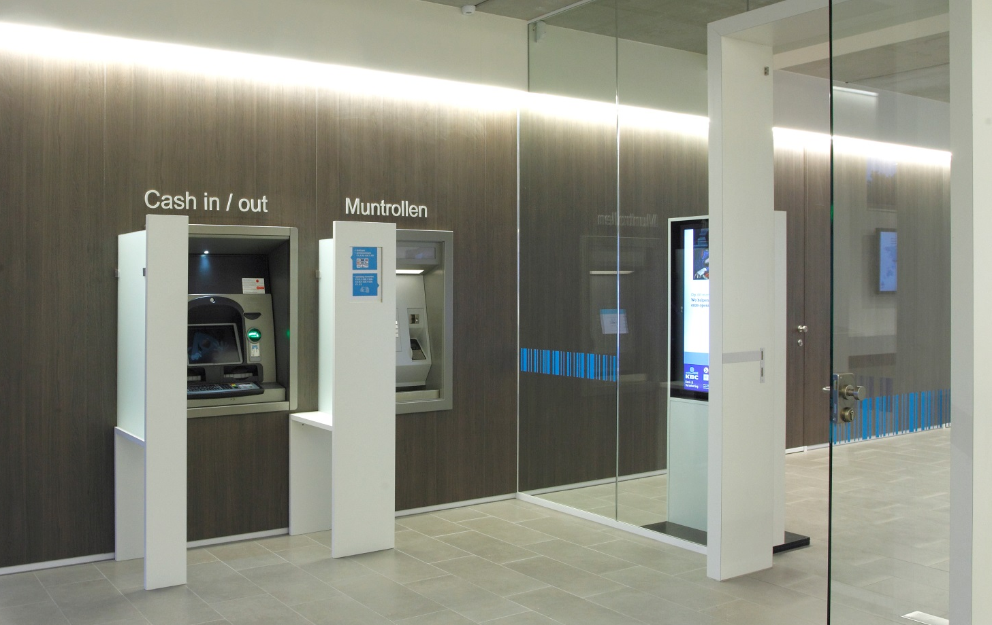

Klanten in contact met KBC via diverse kanalen voor een uitmuntende klantentevredenheid

Onze klanten kiezen zelf wanneer ze tijd willen maken voor KBC. Daarom paste KBC recent de openingsuren van zijn kantoren aan om beter in te spelen op de behoeften van de klanten. In de voormiddag is KBC Vlamertinge geopend voor iedereen en helpen de medewerkers alle klanten op een snelle en efficiënte manier bij hun basisverrichtingen. In de namiddag werkt KBC Vlamertinge op afspraak tot 18:00 uur (op vrijdag tot 16:30 uur). De medewerkers nemen hun tijd om te luisteren naar de klant om hem zo persoonlijk advies te kunnen geven en hem oplossingen op zijn maat aan te bieden.

 | Open |  |  | Op afspraak
Ma | 9:00 – 12:30 |  |  | 13:30 – 18:00
Di | 9:00 – 12:30 |  |  | 13:30 – 18:00
Woe | 9:00 – 12:30 |  |  | 13:30 – 18:00
Do | 9:00 – 12:30 |  |  | 13:30 – 18:00
Vr | 9:00 – 12:30 |  |  | 13:30 – 16:30

De wereld rondom ons verandert en digitalisering speelt daarin een zeer belangrijke rol. Niet alleen het bankkantorennet van KBC, maar ook nieuwe technologische ontwikkelingen worden gebruikt om nog meer klantgerichte oplossingen te creëren en zo de klanttevredenheid te verhogen: een intelligente en gebruiksvriendelijke website (www.kbc.be), mobiele apps, contactcentra die adviescentra worden, geldautomaten, enz. KBC Vlamertinge wil ook een ontmoetingsplaats zijn voor de lokale gemeenschap en het lokale verenigingsleven.

Recent lanceerde KBC zijn vernieuwde online-bankverzekeringsplatform KBC-Touch. Met die grondige vernieuwing van de internettoepassing (vroeger: KBC-Online) wil KBC een nieuwe online‐ervaring aanbieden die overzichtelijker en gebruiksvriendelijker is, met toepassingen geïntegreerd op vraag van de klant. Daarnaast werden er verschillende apps ontwikkeld, zoals KBC-Mobile Banking en de KBC-Assistance-app. In het voorjaar van 2014 lanceerde KBC als eerste Europese bank de mogelijkheid om aan automaten geld op te nemen met een smartphone.

Op zondag 25 januari zijn alle klanten welkom tijdens de ‘Warme Wintermarkt’ in het nieuwe KBC-bankkantoor in Vlamertinge tussen 14:00 en 17:00u.

KBC Groep NV  Havenlaan 2 – 1080 Brussel  Viviane Huybrecht  Directeur Corporate  Communicatie /  woordvoerster  Tel. 02 429 85 45 | Persdienst  Tel. 02 429 65 01 Stef Leunens  Tel. 02 429 29 15 Ilse De Muyer  Fax 02 429 81 60  E-mail: pressofficekbc@kbc.be | KBC-persberichten zijn beschikbaar op www.kbc.com of kunnen verkregen worden door een mail te sturen naar pressofficekbc@kbc.be  Volg ons op www.twitter.com/kbc_group

